

PLAN DE FORMACIÓN Y CONCIENCIACIÓN EN SEGURIDAD DE LA INFORMACIÓN

HISTORIAL DEL DOCUMENTO
Versión | Resumen de modificaciones | Fecha de entrada | Sustituye a (Código, revisión)
01 | Primera versión del documento. | 11/03/2025 | N/A

REGISTRO DE FIRMAS
Función: | Elaborado por: | Revisado por: | Aprobado por:
Departamento: | Responsable del SGSI | Dirección | Jefe de seguridad  (o suplente)
Nombre: | David Pozo | Carlos Rodrigo | Carlos Zúñiga
Firma:
Fecha: | 11/03/2025 | 11/03/2025 | 11/03/2025

Contenido

1 OBJETIVO 4
2 ALCANCE 4
3 NORMATIVA APLICABLE 4
4 PROCEDIMIENTO DE FORMACIÓN Y CONCIENCIACIÓN 4
4.1 Formación 4
4.2 Definición de las necesidades de formación 5
4.3 Diseño, método y plan de formación 6
4.4 Prestación de la formación 7
4.5 Evaluación de los resultados 7
4.6 Concienciación 8
5 REFERENCIAS 8

OBJETIVO
El objeto del presente plan es establecer las pautas que SPIKA TECH debe seguir para formar y concienciar al personal acerca de su papel y responsabilidad respecto a la seguridad de la propia organización.

ALCANCE
Este plan se aplica en todos los sistemas de información que dan soporte a los servicios internos de SPIKA TECH y quedan bajo el paraguas de la ISO 27001. Asimismo, es de obligado cumplimiento para todos aquellos usuarios que formen parte de SPIKA TECH, debiendo realizar la formación establecida en el siguiente plan.

NORMATIVA APLICABLE
Es aplicable toda la normativa establecida en el documento de RGS_1 NORMATIVA APLICABLE.xlsx., que se actualizara de forma periódica Las Políticas, Normas y Procedimientos dentro del alcance del SGSI, se actualizarán, si procede, en base a los cambios normativos que pudieran afectar.

PROCEDIMIENTO DE FORMACIÓN Y CONCIENCIACIÓN
Todos los usuarios de SPIKA TECH y, cuando corresponda, los terceros encargados (proveedores, contratistas, etc.) deberán recibir una adecuada educación, concienciación y capacitación en seguridad con actualizaciones periódicas sobre las políticas y procedimientos establecidos por SPIKA TECH, según corresponda a su puesto de trabajo.

Formación
Se debe formar regularmente a las personas que formen parte de SPIKA TECH en aquellas cuestiones de seguridad (técnicas o no técnicas) que requieran para el desempeño de sus funciones.
El proceso de formación se estructurará en cuatro etapas diferenciadas que se corresponden con el ciclo de vida del proceso de formación:
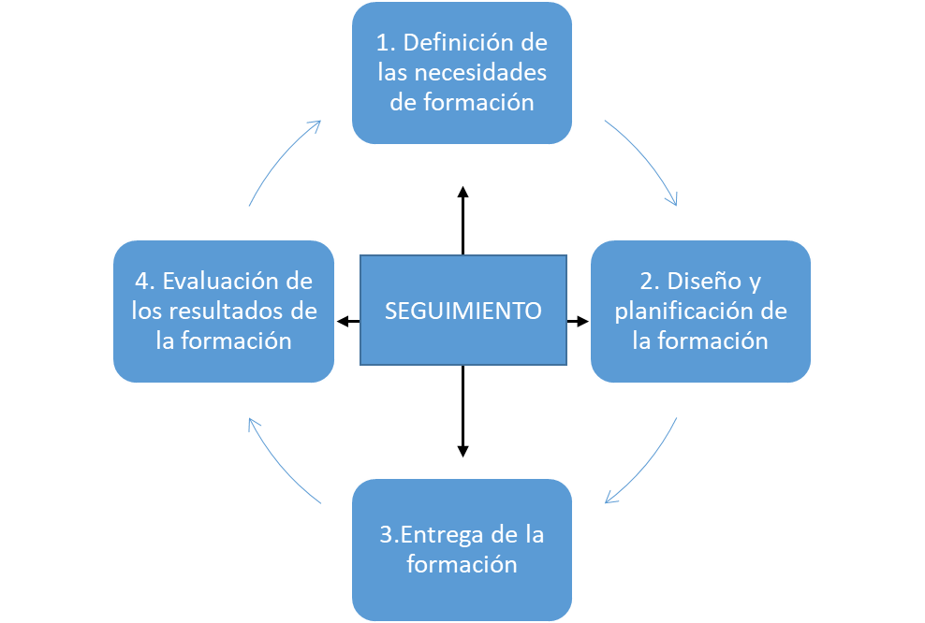

Definición de las necesidades de formación
En primer lugar, se deberá identificar las competencias y necesidades en materia de seguridad que se consideren precisas. El personal del SPIKA TECH deberá adquirir los conocimientos necesarios para desempeñar los roles asignados a cada uno de los puestos de trabajo conforme a una correcta categorización de los puestos de trabajo.
Para definir las necesidades formativas en cada caso se tendrá en cuenta:
- La norma ISO 27001:2022.
- Procedimientos Específicos: Describen las funciones que se realizan en cada puesto de trabajo en materia de seguridad.
- Procedimientos Generales en materia de seguridad: acciones necesarias para concienciar regularmente al personal acerca de su papel y responsabilidad para que la seguridad del sistema alcance los niveles exigidos.
- En particular, periódicamente deberá concienciarse al personal:
- La normativa de seguridad relativa al buen uso de los sistemas de información.
- La identificación de incidentes, actividades o comportamientos sospechosos que deban ser reportados para su tratamiento especializado; el procedimiento de detección, reacción y reporte de incidencias de seguridad.
- Configuración de los sistemas.
- Gestión de la información en cualquier soporte en que se encuentre, cubriéndose, al menos, las siguientes actividades: almacenamiento, transferencias, copias, distribución y destrucción.

Diseño, método y plan de formación
La formación es obligatoria:
- Siempre que ingrese en el SPIKA TECH un nuevo usuario y así lo requieran desde la Unidad;
- Cuando se detecten posibles necesidades de formación adicional a los usuarios ya existentes.
- En el caso de usar nuevas herramientas que requieran de una formación previa para un correcto uso.
El plan de formación se dividirá en las siguientes fases y contará con los siguientes recursos:
CURSO ONLINE ENS | Estos cursos están disponibles para todos los empleados, en particular cuando se incorporan a sus puestos de trabajo. Este plan de formación desarrollado por el CCN-CERT ofrece Formación y Capacitación en materia de seguridad. Una vez finalizado el curso, la plataforma expedirá un certificado de aprovechamiento que servirá como comprobante de hacer recibido dicho curso.  https://angeles.ccn-cert.cni.es/es/
PÍLDORAS E INFOGRAFÍAS DE SEGURIDAD TIC | Dentro de la propia intranet del SPIKA TECH se dejarán alojadas una serie de píldoras e infografías sobre diferentes aspectos de seguridad. Estas infografías se encontrarán adaptadas a las necesidades y casuísticas de los usuarios del SPIKA TECH y se dejarán de forma permanente dentro de la propia plataforma.

Asimismo, se podrán organizar jornadas de formación cuando se produzca un cambio significativo en la normativa de aplicación, se sustituyan las herramientas de trabajo, soportes o dispositivos con los que se trata la información, se incorporen o completen servicios, etc.
En todo caso, se deberá garantizar la existencia y disponibilidad de otras personas que se puedan hacer cargo de las funciones en caso de indisponibilidad del personal habitual. El personal alternativo deberá estar sometido a las mismas garantías de seguridad que el personal habitual.

Prestación de la formación
- Medios disponibles durante la formación
Durante la formación, se deberá proporcionar las herramientas, equipamiento, documentación, soporte lógico (software) o alojamiento pertinente de los alumnos y/o formadores.
Asimismo, deberán proporcionarse las oportunidades pertinentes y adecuadas para que los alumnos apliquen los conocimientos que están adquiriendo.
- Finalización de la formación
Se le entregará al alumno, si se dispone, la documentación referente al temario del curso, si no se le ha entregado al comienzo del mismo.

Evaluación de los resultados
Una vez finalizada la acción formativa, establecida en el Plan de Formación de SPIKA TECH se realizará una encuesta final de satisfacción, quedando de esta manera unidas la evaluación del alumno y de su responsable.
En el supuesto de que la evaluación de un empleado sea negativa y/o los requisitos fijados no se cumplan, podrán ser necesarias acciones correctivas para mejorar el proceso de formación o desarrollar una solución apropiada no basada en la formación.
Por lo general, la revisión del proceso de formación deberá identificar cualquier nueva oportunidad para mejorar la eficacia de cualquier etapa del proceso de formación. De este modo, se mantendrán registros apropiados de las diversas actividades de seguimiento y evaluación llevadas a cabo, los resultados obtenidos y las acciones planificadas.

Concienciación
Se debe concienciar regularmente al personal acerca de su papel y responsabilidad para que la seguridad del sistema alcance los niveles exigidos.
En particular hay que refrescar regularmente:
- La normativa de seguridad relativa al buen uso de los sistemas.
- La identificación de incidentes, actividades o comportamientos sospechosos que deban ser reportados para su tratamiento por personal especializado.
- El procedimiento de reporte de incidentes de seguridad, seas reales o falsas alarmas.
Todo el personal debe recibir información acerca de los puntos arriba descritos.
- Especificación del Plan de Concienciación
Se establecerá un Plan de Formación y Concienciación con el objetivo de establecer un conocimiento de las necesidades de la organización. El contenido del mismo consistirá en:
- Sesiones formativas y de sensibilización a través de VANESA del CCN-CERT (disponible durante la sesión y en cualquier momento a través de la plataforma). El mismo consta de una encuesta de aprovechamiento y satisfacción.

- Siempre que la disponibilidad de los usuarios y las necesidades del servicio lo permitan, se impartirá sesiones presenciales formativas sobre aspectos generales de empleo seguro de las TIC.

- Distribución de infografías por la red interna de SPIKA TECH (ya sea por correo electrónico o intranet) a todos los usuarios de SPIKA TECH.

REFERENCIAS
- ISO/ IEC 27001:2022
- 6.3 Concienciación, educación y formación en seguridad de la información

